Тесты
1. Некорректные данные.
Тест 1.1
1. Цель: проверить работу программы при значении погрешности (eps) на границе некорректной области.
2. Исходные данные:
eps = 0;
3. Ожидаемый результат: “Введённое число меньше или равно нулю.”
4. Полученный результат:
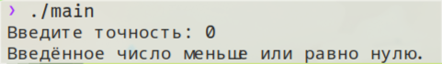

5. Вывод: полученный результат совпал с ожидаемым – тест ошибку не обнаружил.

Тест 1.2
1. Цель: проверить работу программы при значении погрешности (eps) в неккоректной области данных.
2. Исходные данные:
eps = -1.25;
3. Ожидаемый результат: “Введённое число меньше или равно нулю.”
4. Полученный результат:
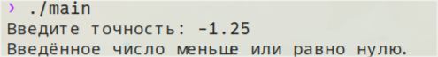

5. Вывод: полученный результат совпал с ожидаемым – тест ошибку не обнаружил.

2. Корректные тесты.
Тест 2.1
1. Цель: проверить работоспособность программы при корректных исходных данных.
2. Исходные данные:
eps = 0.4
3. Ожидаемый результат:
n = 2
count = 1
sum = 0.333333
diff = tsum – sum = 0.416667
diff >= 0.4 = true => продолжаем

n = 3
count = 2
sum = 0.458333
diff = tsum – sum = 0.291667
diff >= 0.4 = false=> достигнута необходимая точность

Печать:
“Количество просуммированных элементов: 2
Сумма: 0.458333
Разность суммы и точного значения: 0.291667”
4. Полученный результат:
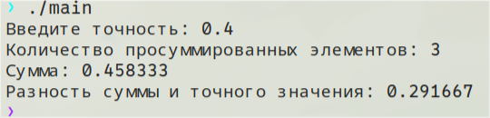

5. Вывод: полученный результат совпал с ожидаемым – тест ошибку не обнаружил.

Тест 2.2
1. Цель: проверить работоспособность программы при корректных исходных данных.
2. Исходные данные:
eps = 0.25
3. Ожидаемый результат:
n = 2
count = 1
sum = 0.333333
diff = tsum – sum = 0.416667
diff >=0.25 = true => продолжаем

n = 3
count = 2
sum = 0.458333
diff = tsum – sum = 0.291667
diff >=0.25 = true => продолжаем

n = 4
count = 3
sum = 0.525
diff = tsum – sum = 0.225
diff >=0.25 = false=> достигнута необходимая точность

Печать:
“Количество просуммированных элементов: 4
Сумма: 0.525
Разность суммы и точного значения: 0.225”

4. Полученный результат:
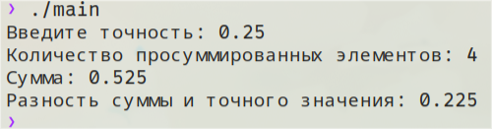

5. Вывод: полученный результат совпал с ожидаемым – тест ошибку не обнаружил.

Тест 2.3
1. Цель: проверить работоспособность программы при корректных исходных данных.

2. Исходные данные:
eps = 1.2

3. Ожидаемый результат:
n = 2
sum = 0
diff = 0.75

4. Полученный результат:
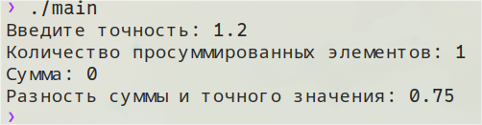

5. Вывод: полученный результат совпал с ожидаемым – тест ошибку не обнаружил.

Вывод по работе:
Разработка прораммы завершена на том основании, что:
1. Полученный результаты совпали с ожидаемыми;
2. Считаем набор тестов полным.

